ВАРІАНТ 23

1. Точка рухається по колу, радіус якого R, зі швидкістю $υ$. Якщо швидкість точки зменшити в 2 рази, а радіус кола в 2 рази збільшити, то доцентрове прискорення ...

А) зменшиться в 2 рази

Б)збільшиться в 2 рази

В) зменшиться в 8 разів

Г)не зміниться

2. Яка з наведених залежностей є математичним записом принципу суперпозиції електричних полів?

А)

Б)

В)

Г)

3. Плоске дзеркало дає зображення предмета ...

А) дійсне, збільшене вдвічі

Б) уявне, зменшене вдвічі

В) дійсне, натурального розміру

Г) уявне, натурального розміру

4. На якому з рисунків показано послідовне з’єднання трьох провід­

ників?

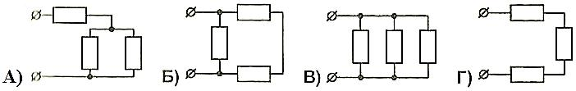

А) Б

Б) В

В) А

Г) Г

5. Як напрямлена сила Ампера, що діє на відрізок провідника зі струмом в однорідному магнітному полі?



А) праворуч

Б) ліворуч

В) угору

Г) униз

6. Укажіть правильне продовження речення: Діюче значення сили струму ...

А) в *2* рази менше, ніж амплітудне значеним

Б) в $\sqrt{2}$ раза більше, ніж амплітудне значеним

В) в $\sqrt{2}$ раза менше, ніж амплітудне значення в

Г) в 2 рази більше, ніж амплітудне значеним

7. Укажіть назву величини, що характеризує швидкість перенесення електричного заряду через поперечний переріз провідника.

А) робота струму

Б) електрорушійна сила

В) сила струму

Г) потужність струму

8. Укажіть рівняння гармонічних коливань змінної напруги з амплітудою 10 В і циклічною частотою 50 рад/с (усі величини задано в одиницях СІ).

А)

Б)

В)

Г)

9. Вкажіть, яку енергію називають енергією руху:

А) повну механічну

Б)внутрішню

В) потенціальну

Г) кінетичну

10. Первинна обмотка трансформатора має 660 витків, а

вторинна – 300 . Визначте коефіцієнт трансформації.

А) 0,45

Б) 22

В) 2,2

Г) 1,1

Д) 0,2

11. Визначте силу, з якою однорідне електричне поле, напруженістю 2000 Н/Кл, діє на точковий електричний заряд 5∙10-6 Кл.

А) 0,1 Н

Б) 0,01 Н

В) 1 Н

Г)10 Н

12. Дана схема. Через опір $R_{1}=55 Oм$ проходить струм 4 А. Який опір $R_{2}$, якщо через нього проходить струм 0,8 А?

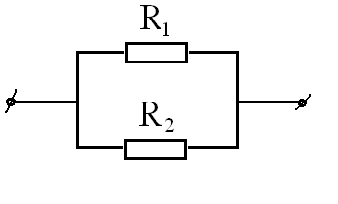

А. 11 Ом

Б. 0,05 Ом

В. 300 Ом

Г. 275 Ом

13. Визначте густину суміші, що складається з 8 г водню та 32 г кисню, має тиск 186 кПа і температуру 7 °С.

14. Алюмінієвий контур, виготовлений з провідника завдовжки 14,3 см і площею поперечного перерізу 1,4 мм2, знаходиться в змінному магнітному полі. Швидкість зміни магнітного потоку становить 1 мВб/с. Визнач те силу індукційного струму. Вважайте, що питомий опір алюмінію 2,8 · 10–8 Ом · м.

15. Автомобіль масою 10 т рухається рівномірно горизонтальною дорогою зі швидкістю 36 км/год. Сила опору, що діє на автомобіль, становить 5 % від його ваги. Визначте потужність, яку розвиває двигун.